Embedded World 2019: ARIES Embedded präsentiert neues System-on-Module mit PolarFire FPGA

M100PF-Board erweitert und optimiert Microchips PolarFire FPGA für Industrie und Medizintechnik

Fürstenfeldbruck, 29. Januar 2019 – ARIES Embedded, Spezialist für Embedded-Services und –Produkte, präsentiert auf der Embedded World vom 26. bis 28. Februar 2019 in Nürnberg das neue System-on-Module (SoM) M100PF auf Basis der PolarFire FPGA-Familie (Field Programmable Gate Array) von Microchip. Am Stand 441 in Halle 3A stellt der Embedded-Spezialist zudem die ergänzende Evaluierungsplattform M100PFEVP vor, die Kunden einen schnellen und einfachen Projektstart ermöglicht. "Unser neues M100PF-Board bietet die volle Flexibilität der beliebten FPGAs für anspruchsvolle Anwendungen in Industrie und Medizintechnik", erläutert Andreas Widder, Geschäftsführer von ARIES Embedded. "Der PolarFire besticht durch bis zu 50 Prozent niedrigerer Leistungsaufnahme als andere FPGAs, und das bei mittlerer Dichte und außerordentlicher Sicherheit und Zuverlässigkeit." Mit dem SoM erweitert ARIES Embedded die FPGA-Funktionalität um RAM, Flash, Clocking und weitere Features.

M100PF bedient Industrieanwendungen flexibel und zuverlässig

Für den industriellen Einsatz erlaubt das System-on-Module einen von 0° bis +70°C auf -40° bis +85°C erweiterten Temperaturbereich. Die PolarFire-FPGAs auf dem ARIES SoM bieten 100k, 192k oder 300k Logikelemente (LE) und einen 12,7G-Transceiver bei bis 50 Prozent geringerem Stromverbrauch. Der Konfigurationsspeicher mit 256 MBit und das DDR3 RAM mit 512 MBit, 1 oder 2 GBit sowie 4 bis 64 GBit eMMC NAND Flash ermöglichen die Entwicklung komplexer Hochleistungsdesigns. Weitere Features des nur 72 auf 40 mm großen SoMs sind: 8 SerDes mit 250 MBit/s bis12,5 GBit/s, 2 PCI-Express Gen2 Endpunkt/Rootport-Steckplätze, Rich-User In-/Output und 2 Samtec QSH-090-01-F-D-A Board-to-Board-Steckverbinder.

Einfacher Projektstart mit Evaluierungsboard M100PFEVP

Für einen reibungslosen und schnellen Projektstart stellt ARIES Embedded die entsprechende Evaluierungsplattform M100PFEVP bereit. Damit können die Kunden das PolarFire FPGA evaluieren, Prototypen realisieren und den FPGA sogar in Serie verwenden. Das Evaluierungsboard enthält 2 Gigabit-Ethernet-, USB- sowie 4 DSub9-Schnittstellen für CAN, RS232, etc., außerdem Pmod-und HSMC-Erweiterungsstecker und einen microSD-Kartensteckplatz. Das Starterpaket M100PFEVP-Kit umfasst das M100PFEVP-Baseboard, M100PF-1DB Speichererweiterungen, einen 7-Zoll-Touchscreen und ein Netzteil.

Zeichen: 2.541

Bilder

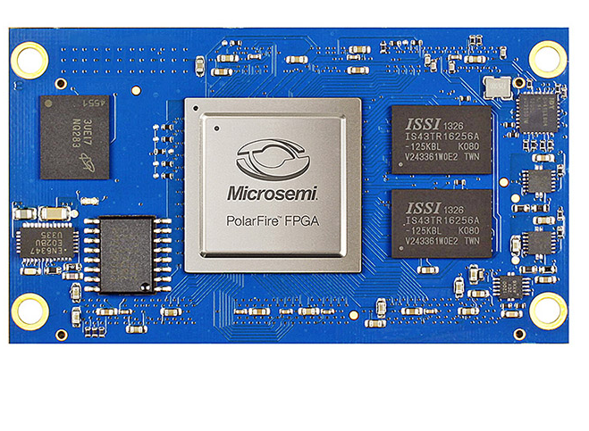 | Bild 1: ARIES Embedded integriert Microchips PolarFire FPGA in System-on-Module M100PF für Industrie und Medizintechnik  Bildquelle: ARIES Embedded GmbH  Download: http://www.ahlendorf-news.com/media/news/images/aries-embedded-M100PF-PolarFire-SoM-H.jpg
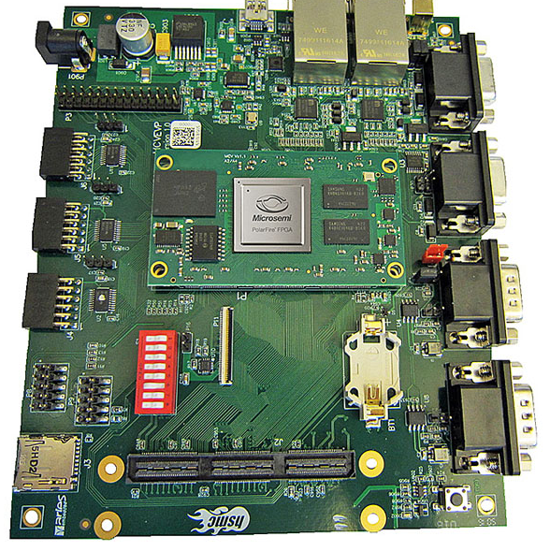 | Bild 2: Evaluierungsplattform M100PFEVP von ARIES Embedded bietet reibungslosen und schnellen Projektstart  Bildquelle: ARIES Embedded GmbH  Download: http://www.ahlendorf-news.com/media/news/images/aries-embedded-M100PFEVP-PolarFire-SoM-H.jpg
Bild 3: Andreas Widder ist Geschäftsführer der ARIES Embedded GmbH

Bildquelle: ARIES Embedded GmbH
Download: http://www.ahlendorf-news.com/media/news/images/aries-embedded-Andreas-Widder-H.jpg
Über ARIES Embedded
ARIES Embedded bietet kundenspezifische Hardware- und Software-Entwicklung und Standardprodukte für Industrie und Landwirtschaft. Der Schwerpunkt des 2001 gegründeten Embedded-Spezialisten mit Sitz in Fürstenfeldbruck, Deutschland, liegt auf der FPGA-Technologie und Open-Source-Software. Das Angebot umfasst modulare Systeme für den flexiblen und schnellen Einsatz in funktionalen Prototypen, Pilotserien und der Serienproduktion. Im Kundenauftrag passt ARIES Embedded Standardprojekte individuell an Projektanforderungen an. Weitere Informationen unter www.aries-embedded.com.

ARIES Embedded GmbH
Schöngeisinger Str. 84
DE-82256 Fürstenfeldbruck
Fon: +49 8141 36 367 0
Fax: +49 8141 36 367 67
www.aries-embedded.com
info@aries-embedded.de

Pressekontakt
Mandy Ahlendorf
ahlendorf communication
ma@ahlendorf-communication.com
+49 89 41109402

